实验三 UI设计（一）

1. 运行并分析至少3个示例程序

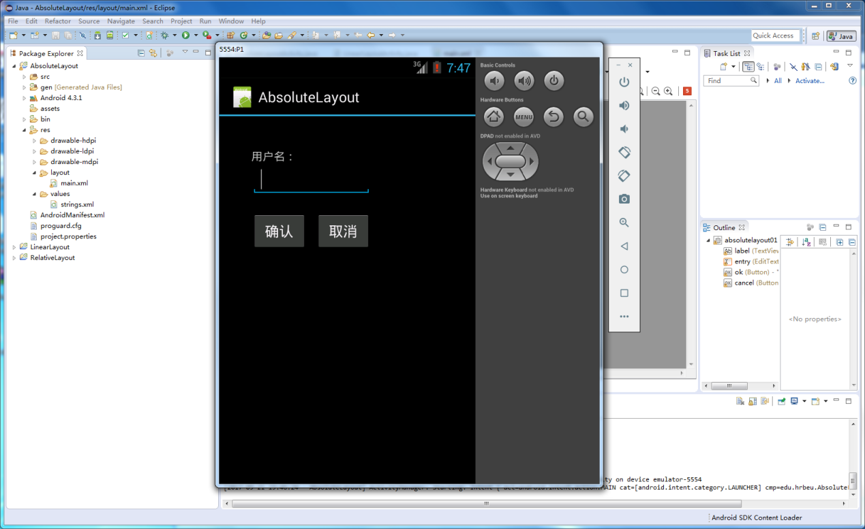

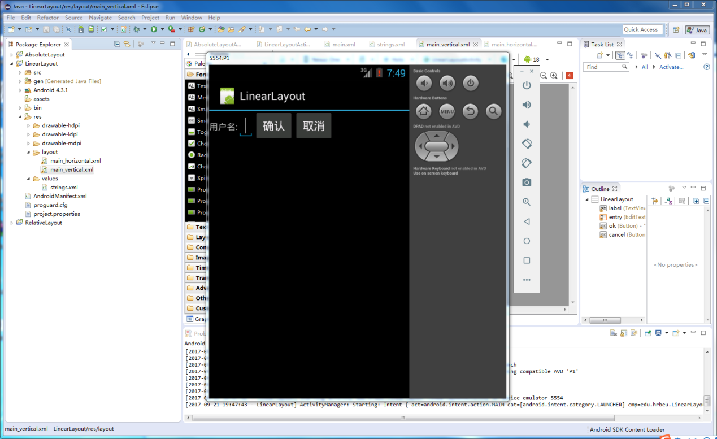

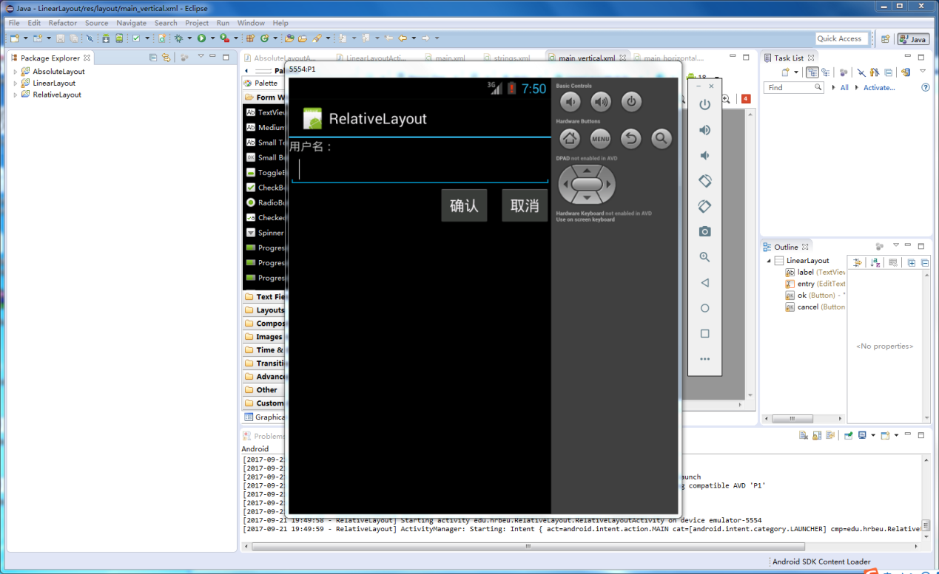

1. 参考界面控件的摆放位置，分别使用线性布局、相对布局和网格布局实现用户界面，并对比各种布局实现的复杂程度和对不同屏幕尺寸的适应能力。然后选择一种布局方式，在程序中添加4个按钮的事件处理函数，使用LogCat将捕获的按钮事件显示在Eclipse的控制台中。

